Pielikums Nr.3
“Mazgātuve”, Braslavas pagasts, kadastra apzīmējums 6644 004 0222
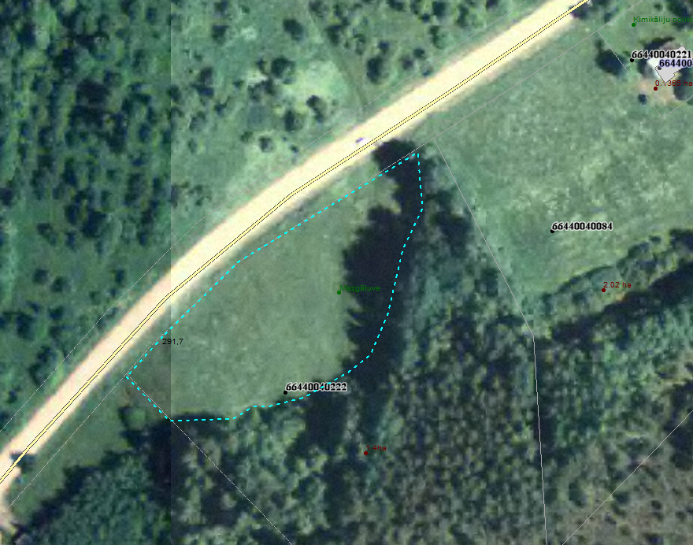

Sagatavoja: G.Meļķe-Kažoka

